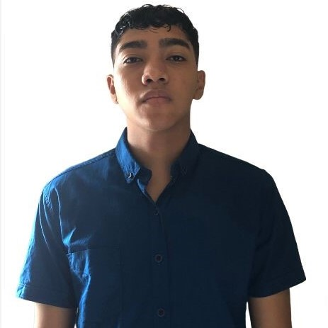

**DIPLOMAS Y HOBBIES**

**Formaciones :** Diplomados, Congresos, xxxxxxxxxx xxxxxx xxxxxxxxx xxxxxxxxxxxxxxxxx

**Hobbies:** xxxxxxxxxxxxxxxxxxxxxxxxxxxxxx



TEO SEBASTIAN RIVERA BERMEJO

**DESARROLLADOR WEB**

**PERFIL PROFESIONAL**

**EDUCACION**

**Técnico en programación de software**

*Centro Nacional De Aprendizaje*

Enero 2023 – Abril 2024

**Bachiller Académico**

*Centro Educativo Mis Sueños*

2011-2022

Como programador frontend, mi búsqueda constante es la excelencia en diseño y funcionalidad web. Asumo desafíos para crecer y evolucionar en este emocionante campo. Mi objetivo es crear experiencias web impactantes que combinen creatividad y tecnología, ofreciendo soluciones efectivas y atractivas a los usuarios. Estoy comprometido con la innovación y la perfección en la intersección entre el diseño cautivador y la funcionalidad impecable en el mundo digital.

**EXPERIENCIA PROFESIONAL**



**TEMWOK S.A.S |** Desarrollador web

2023 – 2024

Tareas realizadas:

Desarrollo de paginas web para la empresa y mantenimiento y actualizaciones de ella misma.

**CURSOS**

[riverateo51@gmail.com](mailto:riverateo51@gmail.com)

<https://teorb.github.io/portafolio-Web/>

Barranquilla/Colombia

+57 3245913121

**CONTACTO**

Html | Css | JavaScript | Php | Mysql|

Bootstrap| WordPress |Elementor|

**HABILIDADES**

Trabajo en equipo | Marketing Personal | Compromiso | Adaptabilidad | Creatividad

**APTITUDES**

**Analista de datos**

*Fundación Carlos Slim*

2023 – 2023

**Técnico en ofimática**

*Fundación Carlos Slim*

2023 – 2023

**Marketing Personal**

*Centro Nacional De Aprendizaje*

2023 – 2023

**Aplicación de la metodología scrum**

*Centro Nacional De Aprendizaje*

2023 – 2023

**Tecnología para todos**

*Sololearn*

2023 – 2023

**Desarrollo Web**

*Sololearn*

2023 – 2024

©AZURIUS – Hoja-de-vida.co